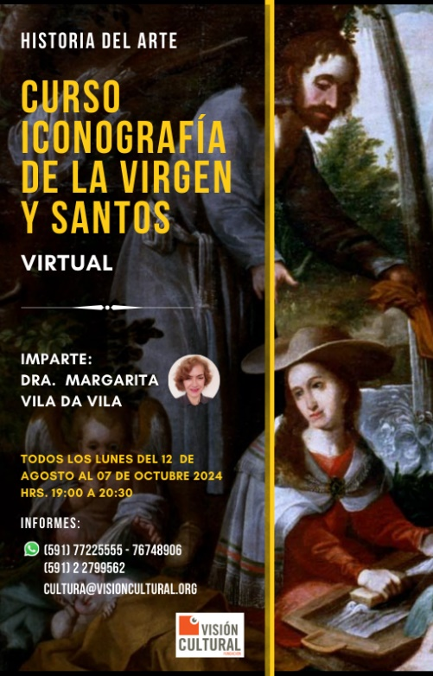 | HISTORIA DEL ARTE  CURSO ICONOGRAFÍA DE LA VIRGEN Y SANTOS  Imparte: Dra. Margarita Vila da Vila  Del 12 de agosto al 07 de octubre, 2024  Todos los lunes de horas 19:00 a 20:30  VIRTUAL

Ficha de inscripción

Nombre y apellidos: ---------------------------------------------------------------------------------------------
C.I.: -------------------------------------------------------------------------------------------------------------------
Institución a la que representa (si es el caso): ------------------------------------------------------------
Profesión: -----------------------------------------------------------------------------------------------------------
Correo electrónico: -----------------------------------------------------------------------------------------------
Teléfono: ------------------------------------------------------------------------------------------------------------
Ciudad: -------------------------------------------------------------------------------------------------------------
Inversión: 300 Bs. Con certificación. Se podrá depositar en la Cta. 201-5035100-3-28 Gestión Cultural. Banco de Crédito de Bolivia S.A. Nit 137889026. Enviar el recibo del depósito bancario y el formulario de inscripción por correo electrónico a cultura@visioncultural.org, o whatsapp al 77225555, o en Visión Cultural (por las mañanas). Calle 16 Nº 7915. Of. 1. Edif. Temis. Calacoto. La Paz, Bolivia

